Колебания физического маятника, имеющего цилиндрические
полости с перетекающей жидкостью
Дьяченко М.И.¹ Mail: s_masyanya@mail.ru
Темнов А.Н.²,
^{1,2} МГТУ им. Н. Э. Баумана, Москва, Россия
Аннотация. Прогресс в освоении космоса и постоянно возрастающая коммерческая деятельность требует от конструкторов современной космической техники создание более надежных средств выведения (СВ), с максимальными энегромассовыми характеристиками.
Основными задачами, возникающими при решении этой проблемы, являются задачи, связанные с устойчивостью процесса подачи и перераспределения компонентов жидкого топлива и задачи устойчивости движения самих СВ.
Ключевые слова: тело с жидкость, бак, частично заполненный жидкостью, колебания жидкости, обобщенные координаты, потенциал смещений, перетекающая жидкость.

Oscillations of a physical pendulum containing cylindrical cavities with flowing liquid
Dyachenko M.I., mail: s_masyanya@mail.ru
Temnov A.N., BMSTU, Moscow, Russia.
Abstract. Progress in space exploration and ever-increasing commercial activity require designers of modern space technology to create more reliable launch vehicles (LV) with maximum energy-mass characteristics.
The main challenges arising in solving this problem are those related to the stability of the supply and redistribution of liquid propellant components and the stability of the LV's motion.
Keywords: liquid body, partially filled liquid tank, liquid oscillations, generalized coordinates, displacement potential, flowing liquid.

Введение. Целью данной работы является поставить задачу в математической модели для возмущенного движения жидкости в подвижных емкостях, находящихся во вращающемся теле (рис.1).
Методы и материалы; результаты. Поскольку мы предполагаем жидкость идеальной, введем потенциал смещений и поставим для него краевую задачу. Потенциал смещений должен включать в себя обобщенные координаты на свободной поверхности и на поверхности перетекания жидкости в нижней части бака , а так же слагаемое с углом поворота всего тела :
Система ДУ для каждого i-ой емкости будет в виде:
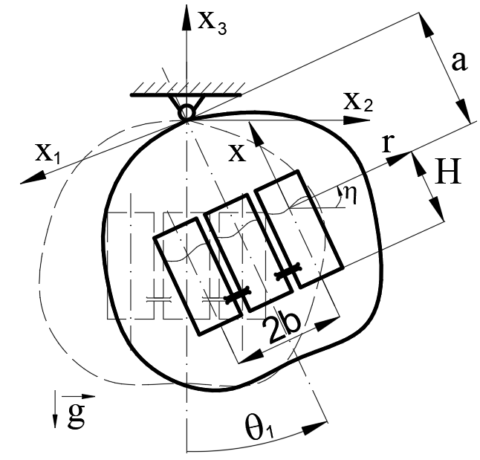
Рис.1 Математическая модель вращающегося тела с жидкостью.
Уравнение для моментов составляется через поиск гидродинамических моментов от давления жидкости на стенки баков. ДУ вращательного движения всей системы примет вид:
Заключение. В работе найдены коэффициенты при обобщенных координатах и их производных. При дальнейшем исследовании находились частоты колебаний, компоненты собственного вектора.

Список источников
[1] Колесников К.С. Динамика ракет. – М.: Машиностроение, 2003. – 520 с.
[2] Биркин И.А. Об эффективности перелива топлива между ракетными ступенями, Актуальные проблемы российской космонавтики. – Материалы ХХХУ академических чтений по космонавтике. Москва, январь 2011г. С.42-43.
[3] Кириллов В.В.Исследование колебаний жидкости в неподвижном сосуде с учётом её вытекания.- Труды МФТИ - М.1960. вып.5- с.19-25.

